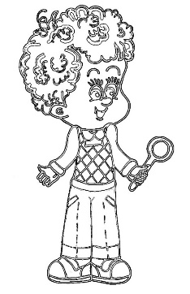
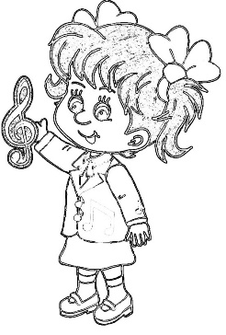
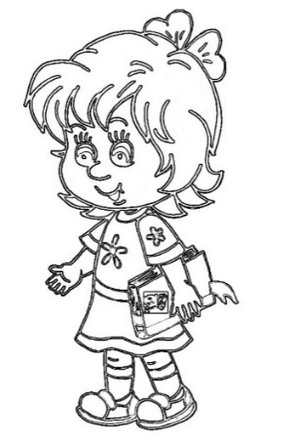
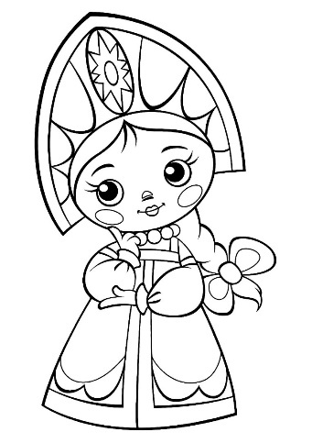
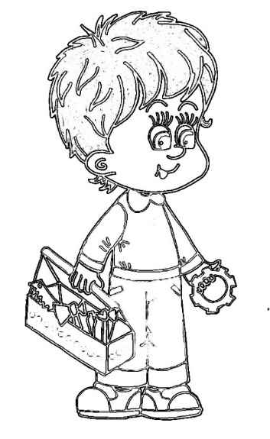
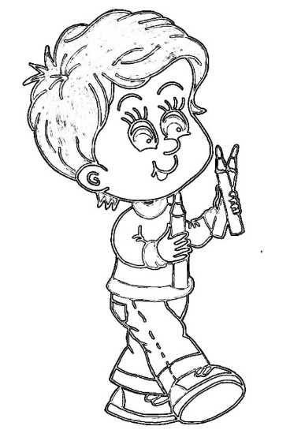
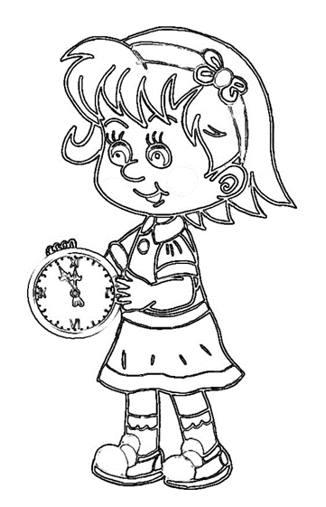
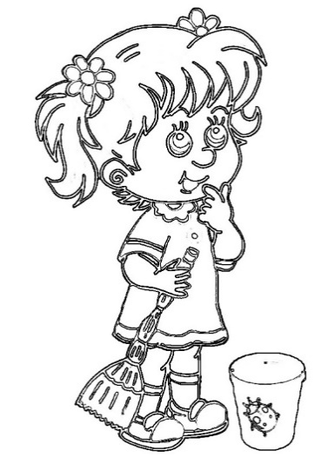
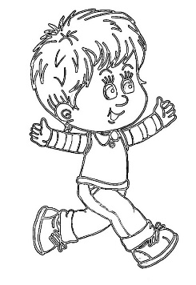
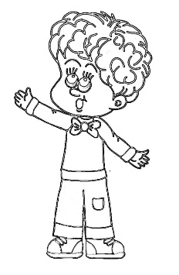
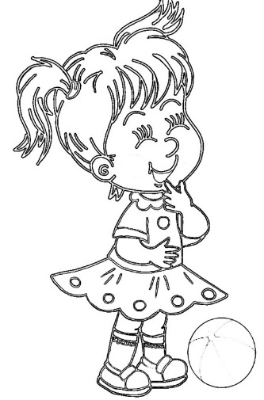
  ЧИТАТЬ  НАМ ИНТЕРЕСНО  Чтение:П. Воронько «Лучше нет родного края»,А. Прокофьев «Нет на свете Родины красивей», З. Александрова «Родина», С. Баруздин «Страна, где мы живём», В. Степанов «Моя – Родина Россия»  ИГРАТЬ  С/р игры:«Пограничники», «Путешествие по родному краю», «Семья»  Рассматривание сюжетных картин:И.И. Левитан «Золотая осень», И.И. Левитан «Русь», И.И. Шишкин «Рожь», И.И. Шишкин «Утро в сосновом лесу», В.Д. Поленов «Золотая роща»  Д/игры:«Экскурсия по городу», «Собери картинку», «Разгадай ребус», «Сложи из букв название нашей страны», «Отбери нужные картинки»  Игры по ФЭМП: «Состав числа», «Веселая логика», «Подбери форму»  Сл/игры: «Это Родина моя», «Продолжи», «Назови ласково»  Игры по безопасности: «Опасно – не опасно», «Спички невелички»  Конструирование:«Мой родной город», «Кремль», «Дома на моей улице»  П/игры:«Ручеек», «Золотые ворота», «Самый меткий», «Подбрось-поймай», «Курочка хохлатка»  Пальчиковые игры: «Город чудный», «Моя страна», «Край родной»    НАБЛЮДАТЬ  За листьями на деревьях  За транспортом  УЗНАВАТЬ  «Какие русские народные инструменты были в старину»,«Народные традиции», «Откуда берет свое название город Лиски» |  |  | Имя  Фамилия  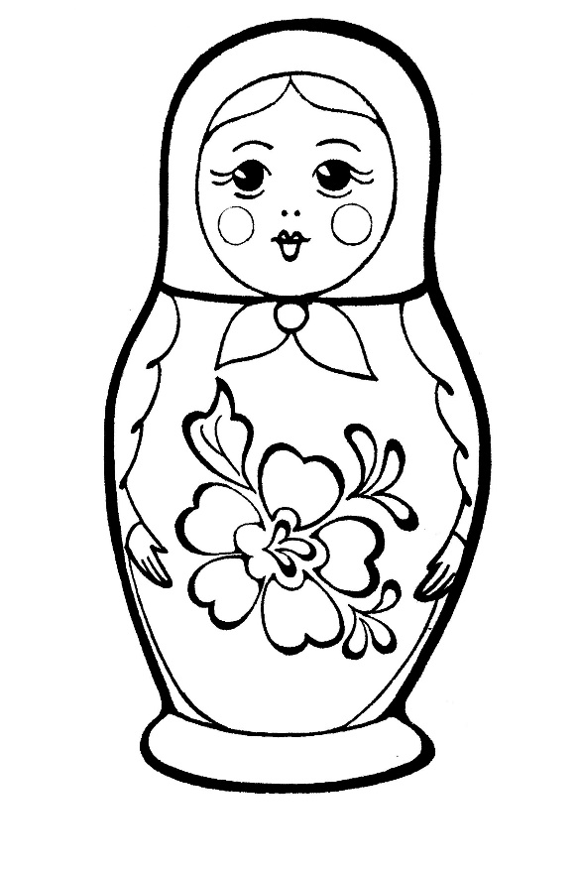  Календарь Игропарка  с 31.10 по 18.11 «С чего начинается Родина»
    ОБСУЖДАТЬ | РИСОВАТЬ
  «День народного единства», «Народы России», «Достопримечательности города Лиски», «Символы нашей страны» | 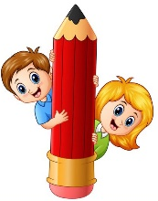  «Российский флаг», «Люблю березку русскую», «Служу России»
  

